二、緣由與目的

近年來，學術單位與通訊業者積極的推廣網際網路的應用，再加上通訊與電腦軟硬體技術快速發展的配合下，網際網路已成為學術資訊交換不可或缺的重要管道了。然而在各種衍生的網路應用越來越多的情形下，網路頻寬不足與資料未分流的問題也逐漸浮現。
現今大部份的網路路由器(router)都還是以盡力傳送(Best-effort)的方式來傳輸資料，未能提供各種類型傳輸服務品質保證(QoS guarantee)的服務，當所有的流量(traffic)匯集於對外出口時，所有共用同一個出口埠的連線(connection)會彼此競爭有限的頻寬，往往會發生擁塞(congestion)的情況，卻又無法同時滿足所有連線對網路品質的需求。
此外頻寬分配不均的情況亦是相當的嚴重，首先是網路上若有不遵守通訊協定(ill-behaved)的連線將可能佔用大部份的頻寬，而使得大部份遵守通訊協定的連線僅能共享剩餘的少量頻寬。因此有必要提供可行的解決方案來讓所有的連線都能獲得相同的網路服務品質。目前已有為數不少的論文發表在各種期刊上，希望能藉由提供fair queueing的機制在未來的網路架構上來解決上述的問題，例如PGPS(WFQ)、CBQ、DRR、SCFQ、WF²Q+ …等。
觀察目前學術網路上頻寬使用的狀況可以發現，有大部份的網路頻寬並非用於學術用途，卻使得真正學術需求的網路應用無法獲得良好的網路品質，此為另一種網路頻寬分配不均的現象。欲解決此一現象，必須對頻寬加以管理，亦即將對外的頻寬予以切割，針對不同的網路用途(例如WWW與FTP及Telnet)分配不同比例的頻寬。
此外頻寬管理亦可根據權責單位來劃分階層式的頻寬管理類別。現今網路的架構往往呈現階層式的組織化型態，例如中正大學對外的出口，匯集了行政、學術、宿網等的流量，而行政單位可再細分為教務、總務等單位；學術單位則可細分成各個學院與系所。因此若能讓權責單位根據行政策略(Policy-based)的考量、通訊協定類別及網路品質需求來對網路頻寬加以管理，將可使得學術網路頻寬發揮其應有的效用。
中正大學在本計畫所負責的目標之一為實作一個有效率的Hierarchical Scheduler，具有Policy-based bandwidth management以及Packet Fair Queueing的能力。

三、研究方法

本計畫在個人電腦上安裝Linux系統做為實驗平台，並在Linux系統上實作Hierarchical Scheduler。當電腦上的Hierarchical Scheduler經由Policy Manager針對頻寬的使用進行設定後，此一電腦便可扮演QoS router的角色，當封包流經QoS router時Hierarchical Scheduler便會發生作用，將所有流入的封包進行分類，並依照Hierarchical Scheduler的演算法排程後的結果將封包送出，以達到階層式頻寬管理的目的。
圖一為階層式網路資源共享的示意圖，每個封包會被分流到一個最底層的節點(leaf node)，並按照其所屬類別來獲得不同比例的頻寬，接受其應有的服務品質。在此架構下，網路管理者可利用Bpipe服務類型(service class)替單一連線保留頻寬；也可透過Class服務類型為某一服務類別制訂最少之頻寬比例；Agency服務類型則是一個比較邏輯性的單位，它可以表示一個部門、一個個別企業或是一個地區的網路流量；此外，為了避免盡力傳輸類別完全得不到頻寬，可讓管理者設定盡力傳輸類別的最少頻寬比例。
此外為了避免在同一類別中還是會出現上述頻寬分配不均的現象，我們將提供Packet Fair Queueing的能力，意即我們在階層式架構下的最底層實作另一個Packet Fair Queueing Scheduler來辨別某一類別中的封包分別屬於哪一連線，並將此一類別所獲得的頻寬平均的分配給每一個連線。
Linux 核心自2.1.90版以後開始加入Traffic Control架構，可以對流入的封包進行分類，排程等工作，圖二為Traffic Control模組與其他網路模組的關係圖，來自上層欲送網其他主機的封包以及經過查表須轉送出去的封包都會先送往輸出佇列(Output Queue)，此時就是Traffic Control機制發揮作用的時機。
Traffic Control架構中有三個重要的元件：Queueing Discipline、Class與Filter。這三個元件間的關係可以圖三為例做說明。其中Queueing Discipline(Qdisc)即為排程器(Scheduler)，負責處理佇列(Queue)中的封包，決定對每個封包的處理方式，包括被送出的先後順序，或是丟棄(drop)該封包等動作。目前Linux Traffic Control架構中，提供了FIFO queue、Priority queue、Token Bucket Filter queue、Random Early Discard、DiffServ mark與Class Based Queue(CBQ)等排程器，並提供了Enqueue與Dequeue及其他基本操作函式來讓Linux核心使用，當封包送到輸出佇列後，Linux便會呼叫這兩個函式以管理佇列中封包的移入與移出的動作。圖三中封包自左方進入後，就接受Queueing Discipline的排程，最後再經由右方送出。
有些Qdisc(例如CBQ)內部可以劃分成多個Class，如圖所示，Qdisc賦予各個class不同的屬性，並依照這些屬性來分配網路資源給這些class。若有封包被分類到某個class中，則該class便會按照所獲得的網路資源來將封包送出。此外，每個class都擁有自己的Qdisc，因此class會應用自己所有的Qdisc來作排程的動作。所以Traffic Control為一個相當具有彈性的巢狀架構，可以透過設定來進行複雜的網路流量管理。
若要將封包進行分類，則需要Classifier的協助了，Classifier由數個Filter組成，系統會根據封包的網路位址、通訊協定類型以及TOS欄位等資料來過濾封包，在逐一比對每個Filter的過程中，若有符合某個Filter比對條件的封包便會分類到特定的class。目前Linux支援u32、router、firewall與RSVP等Filter。
Linux Traffic Control亦是一個相當模組化的架構，所有的元件都是以模組的方式存在，我們所實作的Hierarchical Scheduler與Fair Queueing Scheduler僅須分別包裝成Traffic Control中的模組，即可安裝至Linux Kernel中，不用擔心Traffic Control架構以外的Linux核心碼，大幅簡化了實作的流程。
當Hierarchical Scheduler安裝至Linux中後，我們必須對排程器加以設定才能使其發揮作用。然而排程器是位於Kernel Space的程式碼，我們無法直接對其進行設定，必需透過一套名為”tc”的工具程式來對排程器下命令。”tc”為一套command line的程式，當管理者使用Policy Manager來設定時，Policy Manager便會將這些設定轉為tc command，而這些指令經過處理轉換後會經由NETLINK Socket送到Linux的kernel space，如此便可對scheduler進行設定。
以下我們將分別介紹我們實作的Hierarchical Scheduler與Packet Fair Queueing方法及其優點。

Hierarchical Scheduler

設計一個階層式頻寬共享的排程器必須達成三個目標，一是提供傳輸延遲上限(delay bound)的保證，二是提供最小頻寬的使用保證(minimum bandwidth guarantee)，三是若有剩餘未使用完的頻寬，必須依照階層式的架構來分配頻寬。在我們對研讀過許多的階層式頻寬共享演算法後發現H-WF²Q+(Hierarchical WF²Q+)是一個相當優秀的階層式頻寬共享理論，不僅證明該理論可以很完美的達成後兩項目標，還能提供非常低的傳輸延遲，這正是我們預期達成的目標。
GPS(Generalize Processor Sharing)為一個理想的Fair Queueing模型，它假設封包像是液體一樣能無限的分割，因此在任何時間點GPS都能將頻寬平均的分配給每個連線。但是在真實的網路環境中我們並無法將封包任意無限的分割，因此我們只能讓封包送出的順序盡可能的趨近GPS的行為。WF²Q+(Worst- case Fair Weighted Fair Queueing+)與許多的Packet Fair Queueing演算法一樣引用了Virtual Time的觀念來記錄各個連線所經過的”虛擬時間”，換句話說就是記錄每個連線到目前為止使用的網路頻寬，若是某個連線使用了超出該連線應得的頻寬比例，那麼WF²Q+會在稍晚的時間點送出該連線的封包，而先服務那些尚未獲得應有頻寬比例的連線。
當我們能知道每個封包到達的虛擬時間，再加上封包的長度與可獲得的頻寬即可計算出封包應該被送出的虛擬結束時間(Finish Time)，原則上我們僅須按照每個封包應該被送出的時間，由小到大依序將封包送出即可滿足所有連線的頻寬需求，然而這樣會遇到一個問題，獲得較多頻寬的連線可能一次送出多個封包，而其他獲得較少頻寬的連線可能要等較久的時間才能獲得服務，亦即頻寬比例與傳輸延遲時間呈現相反的現象。
WF²Q+為了讓所有連線的傳輸延遲較為平均，採用了SEFF(Smallest Eligible virtual Finish time Fist)的策略，當某個連線的封包的虛擬到達時間比系統的虛擬時間還來得大時，表示該封包”尚未到達”該系統，因此將該封包設為不合格(ineligible)的封包，此時WF²Q+僅需將合格(eligible)的封包按照應該被送出的時間，由小到大將封包送出即可。
我們發現在一層架構下(1-level architecture)， WF²Q+藉由計算系統的虛擬時間以及各封包的開始/結束時間可將頻寬以極公平的方式按比例分配給各個連線。當頻寬管理架構擴展到多階層的時候，我們僅須要讓每個中間節點(non-leaf node)各自以WF²Q+的架構來將頻寬分配給子節點(child-node)即可。須要注意的地方是，由於階層式的頻寬管理架構必須將多餘的頻寬分配給頻寬需求更多的節點，我們可以想見對某個節點而言，其獲得的頻寬是隨時會改變的(variable rate)。因此在實作的時候，我們必須讓每個中間節點各自擁有自己的系統虛擬時間，而其下一層的子節點亦是根據此一時間來計算每個封包的開始/結束時間。
H-WF²Q+排程器便是由多個WF²Q+排程器堆疊結合而成的，在實作上我們實作一個具有多個類別(classful)的Qdisc模組，當Linux核心藉由呼叫enqueue函式將封包送至H-WF²Q+，H-WF²Q+會利用分類器判斷此封包應該送到哪個末端類別(leaf-class)的佇列中等候排程，若是該類別原本為閒置(idle)狀態，則必須計算封包的起始/結束時間，並從底層沿著架構往上更新為忙碌狀態(busy)。
當Linux核心欲送出下一個封包時，會呼叫dequeue函式，此時H-WF²Q+會從最上層的類別開始決定應該送出哪一個類別的封包，如此依序找到某個末端類別為止，並自佇列中取出封包送出，而系統的虛擬時間也隨之流逝，因此我們再從最底層往上更新系統時間以及類別狀態的改變。
以往使用Virtual Time為基礎的排程演算法，在最差的情況下(worst case)，當類別的閒置/忙碌狀態改變的時候，必須耗費O(N)的時間複雜度(time complexity)來重新計算系統虛擬時間，但是WF²Q+設計了新的系統虛擬時間的計算方式，使得最差的時間複雜度降為O(log N)，大幅改善了計算所需耗費的時間，依然能提供相當完美的頻寬分配與傳輸延遲上限。這也是我們使用H-WF²Q+演算法來實作有效率的階層式頻寬管理器最主要的因素。
此外我們為了不讓像是telnet等互動性較高的網路應用遭遇過大的傳輸延遲，我們讓管理者可將某個末端類別設定為interactive class，當WF²Q+發現其下的interactive class中還有封包在佇列中，便會優先送出該類別的封包，如此的設計便可將歸類為互動式的封包以最快的方式送出。

Packet Fair Queueing

雖然WF²Q+是非常好的Packet Fair Queueing演算法，但是我們考慮到網路路由器所負責的網路頻寬可能是由一個相當龐大的組織所共享，即使是以階層式的架構劃分頻寬，分類到同一個末端節點的封包也可能分別來自於數十甚至是數百個連線。這樣的情況下，即使是WF²Q+也可能因為須要對各個連線的開始/結束時間做排序(sorting)因而使得排程的效能大打折扣，因此此類以Virtual Time為基礎的排程演算法都不能符合我們的需求。
為了能在同一類別中快速的選擇一個連線封包，同時又能平均的將頻寬分配給每個連線，此時採用Round Robin為基礎的排程演算法是較為可行的辦法。
在實作時我們採用了DRR (Deficit Round Robin)做為最底層的排程演算法。當H-WF²Q+選擇服務某個末端類別後，該類別便會呼叫其下DRR Qdisc的enqueue函式，要求傳回一個封包，DRR Qdisc根據其排程演算法選擇下一個該被送出的封包給H-WF²Q+。
接下來我們介紹DRR所使用的排程方法。DRR事先規劃多個佇列，並將送來的封包根據其來源、目的位址與TOS欄位使用雜湊函式(hash function)計算出該連線所屬的佇列。DRR將有封包等待送出的佇列(backlogged queue)以串列(linked-list)的方式集合起來，稱為active list，並依照串列的順序輪流服務每個佇列。
雖然按照順序讓每個佇列輪流送出一個封包是相當直覺的，但是每個封包的大小不一，若有佇列中的封包長度都是另一個佇列封包的兩倍大，那麼兩個佇列所獲得的頻寬也會有兩倍的差異，因此DRR每次給予每個佇列等量的值，稱為Quantum size，並將Quantum size加到該佇列的Deficit Counter中，每當該佇列送出一個封包，便自Deficit Counter中扣除，直到該佇列中的封包都已送出，此時便將該佇列的Deficit Counter設為0；或是剩餘的Deficit Counter小於下一個封包的長度，便無法再送出該封包，此時DRR就繼續服務下一個佇列，直到下次回過頭在服務這一個佇列時，該佇列就可以送出總長度最多為”上次剩餘的Deficit Counter再加上Quantum size”的封包。

四、結果與討論

在本計畫中，我們針對實作出來的階層式頻寬管理器，進行五個實驗，分別對管理器功能的正確性以及效能做測試，並將實驗數據列於其後。
我們實驗的環境如圖四所示，我們在一台Linux PC上安裝了DRR與H-WF²Q+兩個模組，並利用tc來設定實驗所須的頻寬管理架構。PC上安裝有兩張10/100M網路卡，分別接往Smartbits的輸出與輸入埠，Smartbits為流量產生器(Traffic Generator)，我們可以設定Smartbits來產生我們所需要的流速與種類，並進行有關throughput、delay、jitter等效能的表現。
各個實驗的規畫如下：我們先針對頻寬管理器的各項功能進行驗證。前三個實驗中我們分別將Smartbits的輸出埠設定為100M的網路卡，而輸入埠設為10M的網路卡，如此可將PC上的輸出頻寬強制設為10M，當Smartbits送出超過10M的流量時，便會使得超出10M的封包停留在佇列中，如此便能觀察出各個模組的功能是否正確地運作。
在實驗(一)中我們先驗證Packet Fair Queueing功能的正確性，此即為測試DRR模組的功能，實驗的架構圖如圖五所示。我們讓Smartbits產生五個連線的封包，其流速分別為2~6Mbps，如表一我們觀察自PC流出的流量來看，每個連線分別接收到2Mbps的流速，因此可以證明DRR確時能提供Packet Fair Queueing的能力。
在實驗(二)中我們驗證Hierarchical Link-Sharing的能力，此即為驗證H-WF²Q+模組的功能，實驗的架構圖如圖六所示。我們同樣將Smartbits的輸出/輸入埠分別設為100M/10M的網路卡，分別按照末端類別(leaf class)產生不同流速的封包，如表二，當所有的類別都需求超量的頻寬時，H-WF²Q+便會按照設定的頻寬比例來分配頻寬；當某個類別未用完所分配的頻寬，剩餘的頻寬便會按照階層的架構來共享頻寬。
在實驗(三)中我們驗證interactive class的功能，實驗的架構圖如圖六所示。我們將class 1:4設為interactive class，並產生不同流速的interactive traffic，如表三，在同一個階層中，interactive class有最高的優先權，但當其佔用父類別(parent class) 所有的頻寬後便無法再使用更多的頻寬了。
接著測試我們所實作出的階層式頻寬管理器的效能，如圖七我們設計一個較具一般性的階層式頻寬管理架構，每個底層類別下都包含了15條連線。以下兩個實驗中我們將Smartbits的輸入與輸出埠都設為100M，以圖測試出頻寬管理器的實際效能。
在實驗(四)中我們測試在各種封包長度下階層式頻寬管理器所能通過的速率。由表四中測試的數據發現，當封包長度超過1024bytes時，我們的階層式頻寬管理器能以接近wire speed來讓封包通過，但是當封包長度越小時，所能流經的速度就越小，然而我們發現即使是不加入任何頻寬管理的機制，Linux在處理較小的封包上還是會有較差的表現，我們推測是在同樣的流速下，越小的封包會產生越多的中斷(interrupt)，因而導致處理封包的效能降低。
在實驗(五)中我們測試在各種封包長度下，封包可能遭遇到的最大傳輸延遲，其測試數據如表五所示。

五、文獻參考

- A. Parekh and R. Gallager, “A generalized processor sharing approach to flow control in integrated services networks: The single-node case,” IEEE/ACM Transactions on Networking, vol. 1, no. 3, pp. 344-357, June 1993.
- J. C. R. Bennett and H. Zhang, “Hierarchical packet fair queueing algorithms,” IEEE/ACM Transactions on Networking, vol. 5, no. 5, pp. 675-689, October 1997.
- M. Shreedhar and G. Varghese, “Efficient fair queuing using deficit round-robin,” IEEE/ACM Transactions on Networking, vol. 4, no. 3, pp. 375-385, June 1996.
- S. Floyd and V. Jacobson, “Link-sharing and resource management models for packet networks,” IEEE/ACM Transactions on Networking, vol. 3, no. 4, pp. 365-386, August 1995.
- Y. L. Sun, C. F. Lee, “Policy-based QoS management in NBEN – differentiated services provisioning,” TANET 2000, pp.

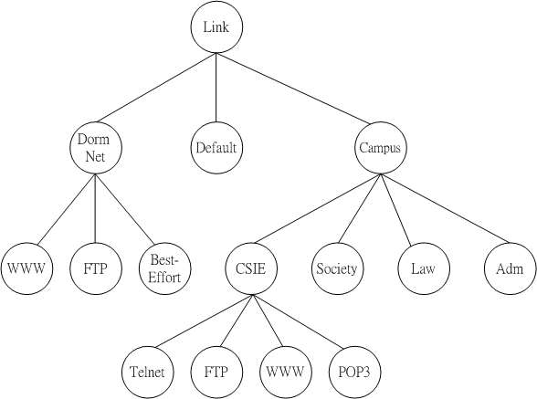
圖一：階層式網路資源共享架構

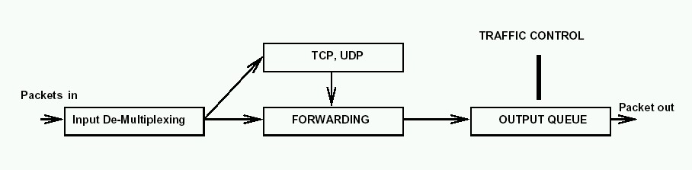
圖二：網路資料處理流程

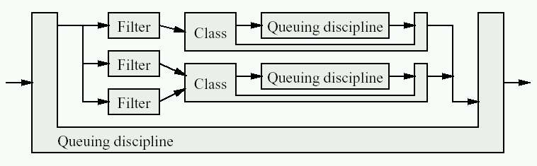
圖三：Traffic Control Components

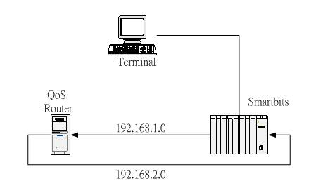
圖四：實測環境

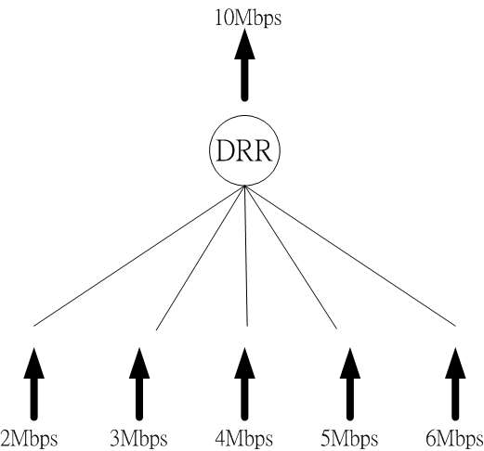
圖五：DRR Fair Sharing架構

Flow | Input | Throughput
1 | 2Mbps | 1.64Mbps
2 | 3Mbps | 1.64Mbps
3 | 4Mbps | 1.64Mbps
4 | 5Mbps | 1.64Mbps
5 | 6Mbps | 1.64Mbps
表一：DRR Fair Sharing 測試數據

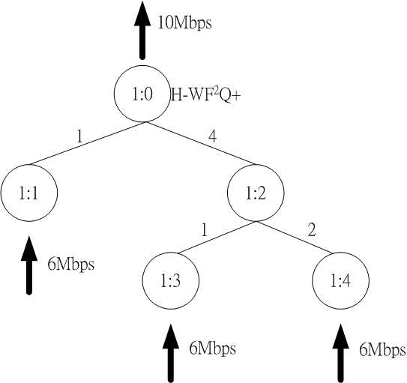
圖六：H-WF²Q+ Hierarchical Link-Sharing架構

Class | Throughput (Mbps)
Class | Input | Output | Input | Output | Input | Output
1:1 | 6 | 1.64 | 6 | 1.64 | 6 | 3.28
1:2 | 12 | 6.53 | 8 | 6.53 | 5 | 4.89
1:3 | 6 | 1.64 | 6 | 4.56 | 3 | 2.94
1:4 | 6 | 4.89 | 2 | 1.97 | 2 | 1.95
表二：H-WF²Q+ Hierarchical Link-Sharing測試數據

1:4 input  throughput  class | 0Mpbs | 2Mbps | 6Mbps
1:1 | 2.45 | 1.63 | 1.64
1:2 | 5.72 | 6.55 | 6.53
1:3 | 5.72 | 4.59 | 0.59
1:4 | 0 | 1.96 | 5.94
表三：H-WF²Q+ interactive class測試數據

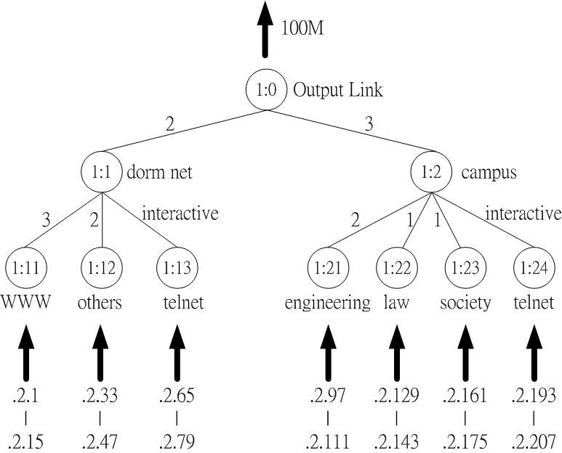
圖七：

Packet Size (byte) | Throughput
Packet Size (byte) | FIFO | H-WF²Q+
1514 | 99 | 99
1280 | 99 | 99
1024 | 99 | 99
512 | 99 | 93
256 | 84 | 70
表四：輸出效能測試數據

Packet Size (byte) | Throughput (Mbps) | Max Latency (μsec)
1514 | 90 | 285
1280 | 90 | 424
1024 | 90 | 520
512 | 80 | 599
256 | 60 | 736
表五：傳輸延遲測試數據

